附件
广东省控烟标识设计样板

一、禁止吸烟标识
（一）横型长方形禁止吸烟标识。
1.适用场所：适用于各类禁止吸烟场所。
2.参考尺寸：320*205mm或210*130mm。
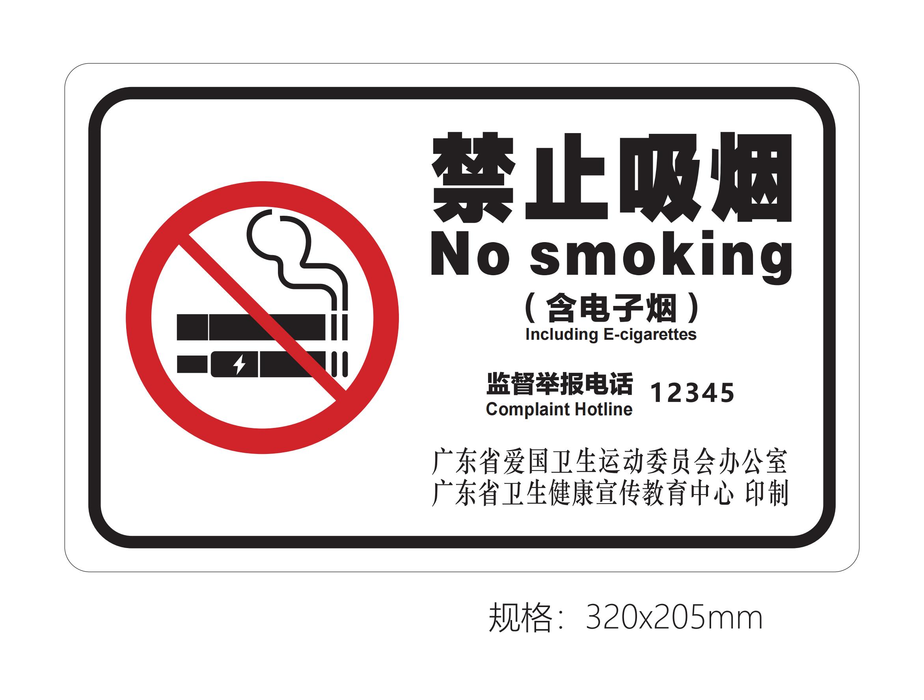

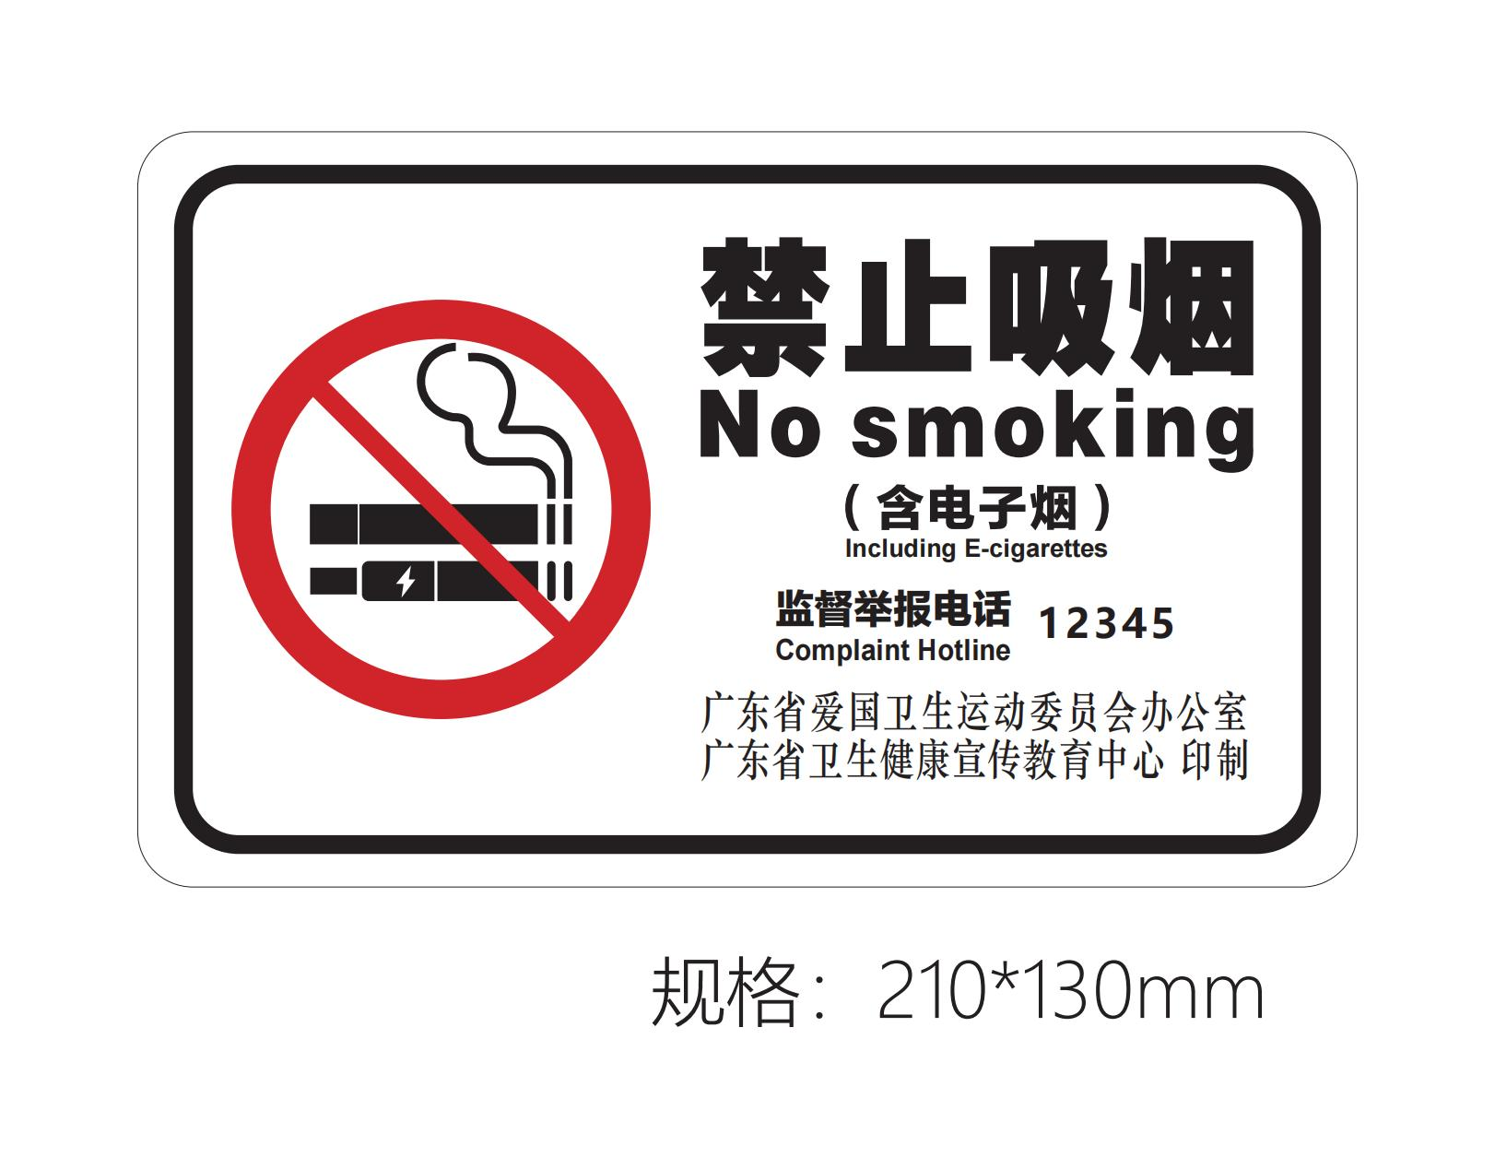

（二）竖型长方形禁止吸烟标识。
1.适用场所：适用于各类禁止吸烟场所。
2.参考尺寸：260*380mm。
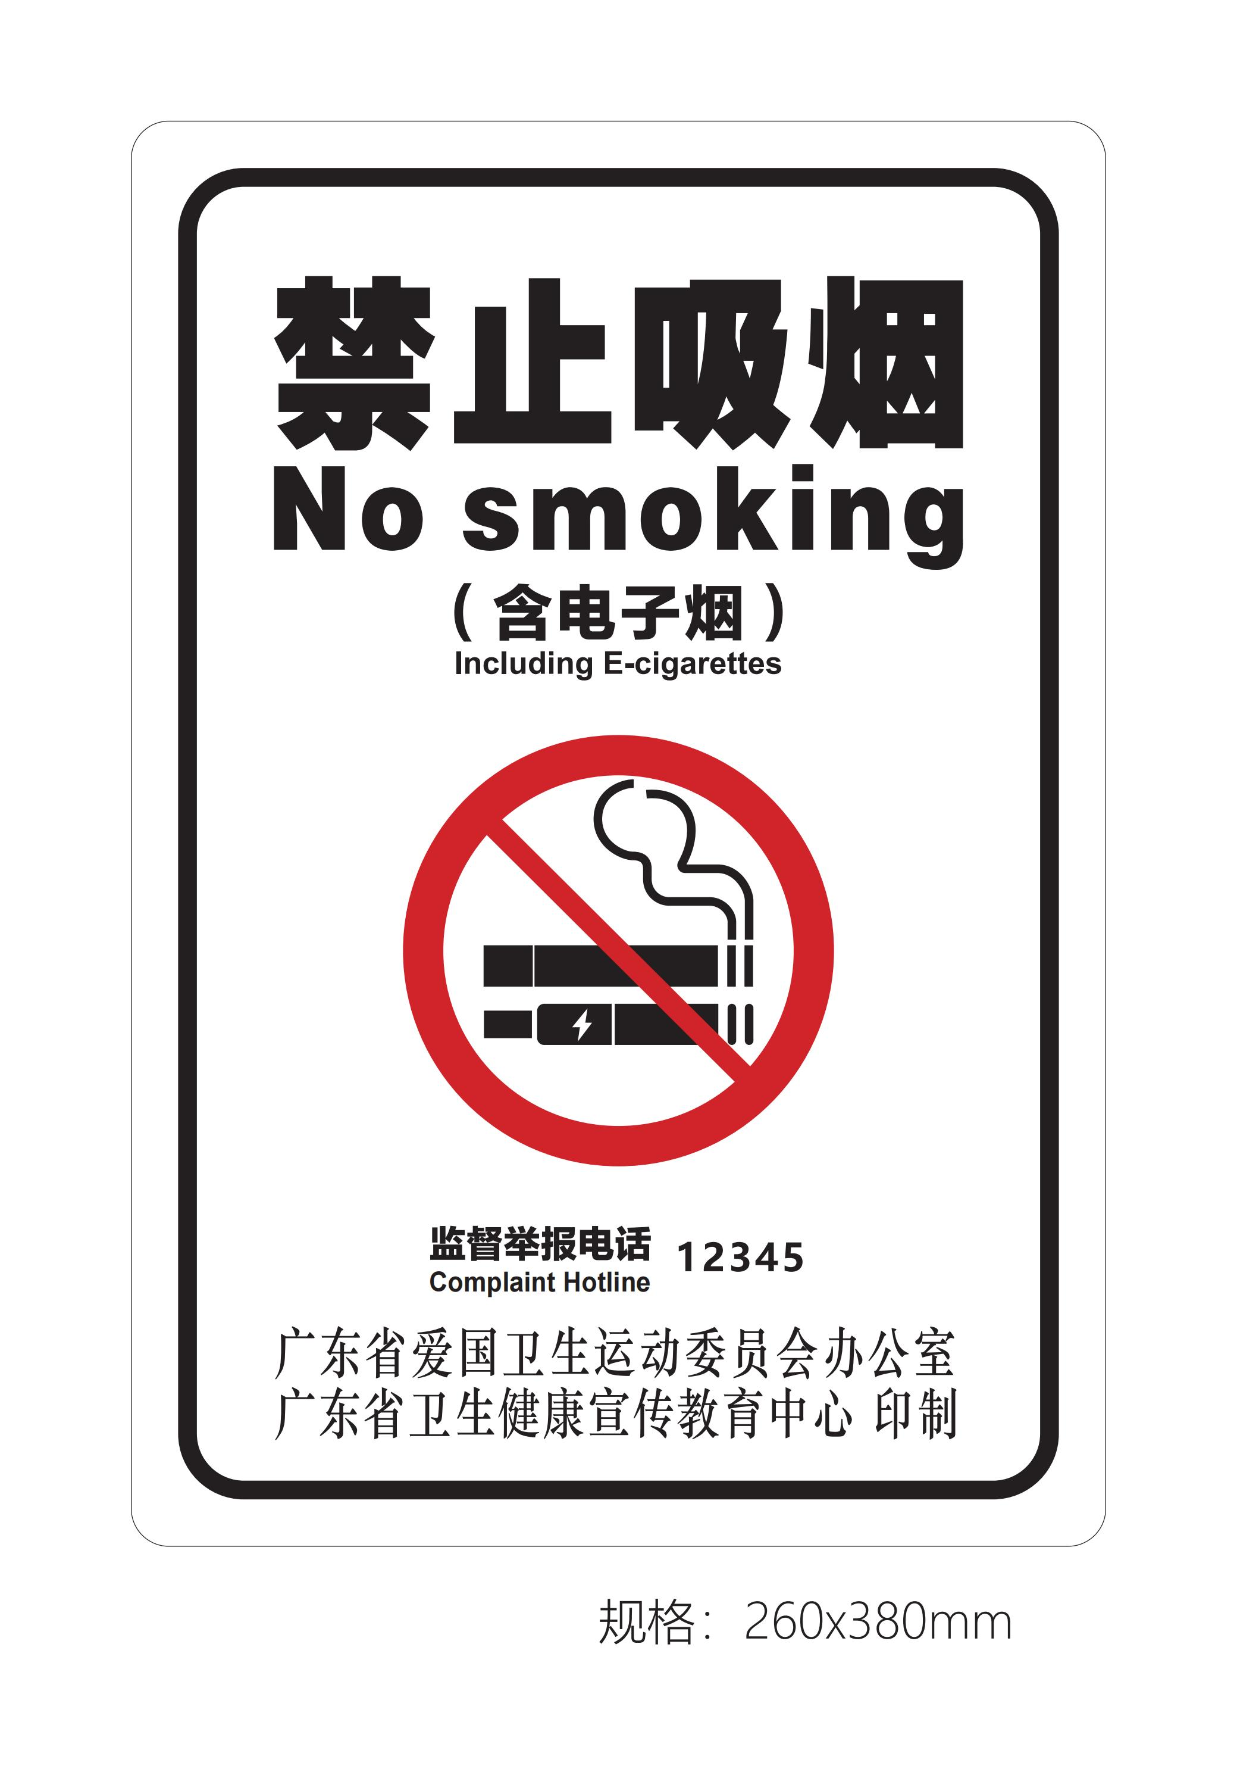

二、禁止吸烟公告
1.适用场所：适用于禁止吸烟场所出入口处使用。
2.参考尺寸：400*600mm。
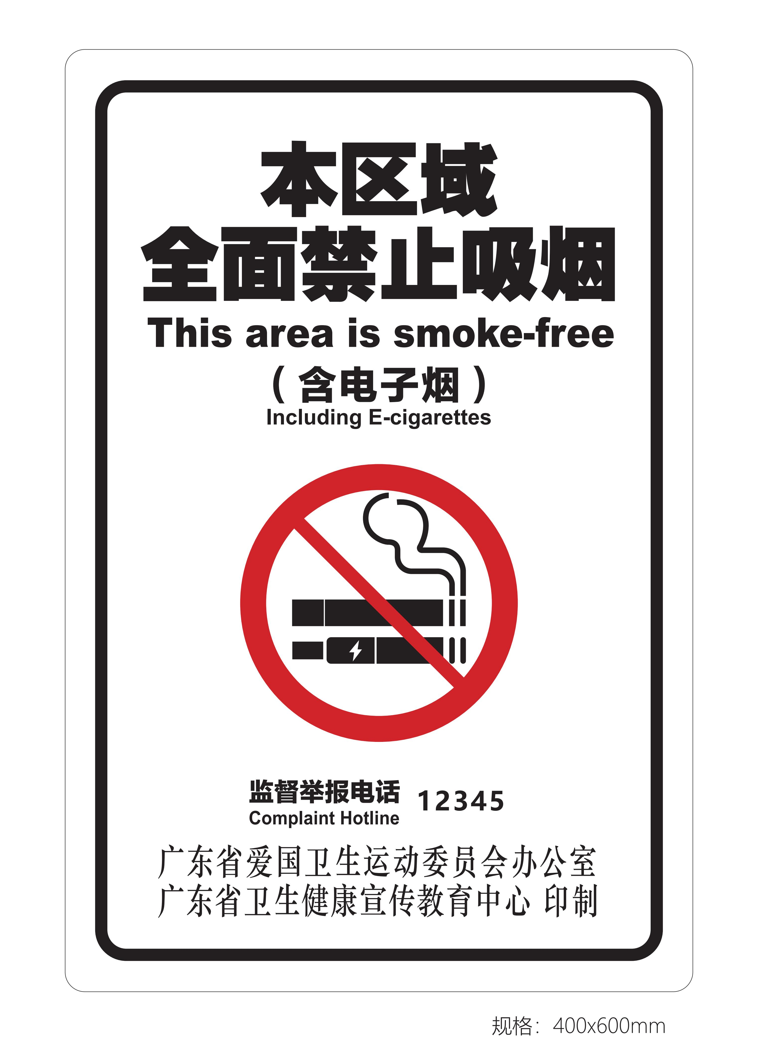

三、烟草制品销售场所控烟标识
（一）横型长方形控烟标识。
1.适用场所：适应于各类烟草制品销售场所。
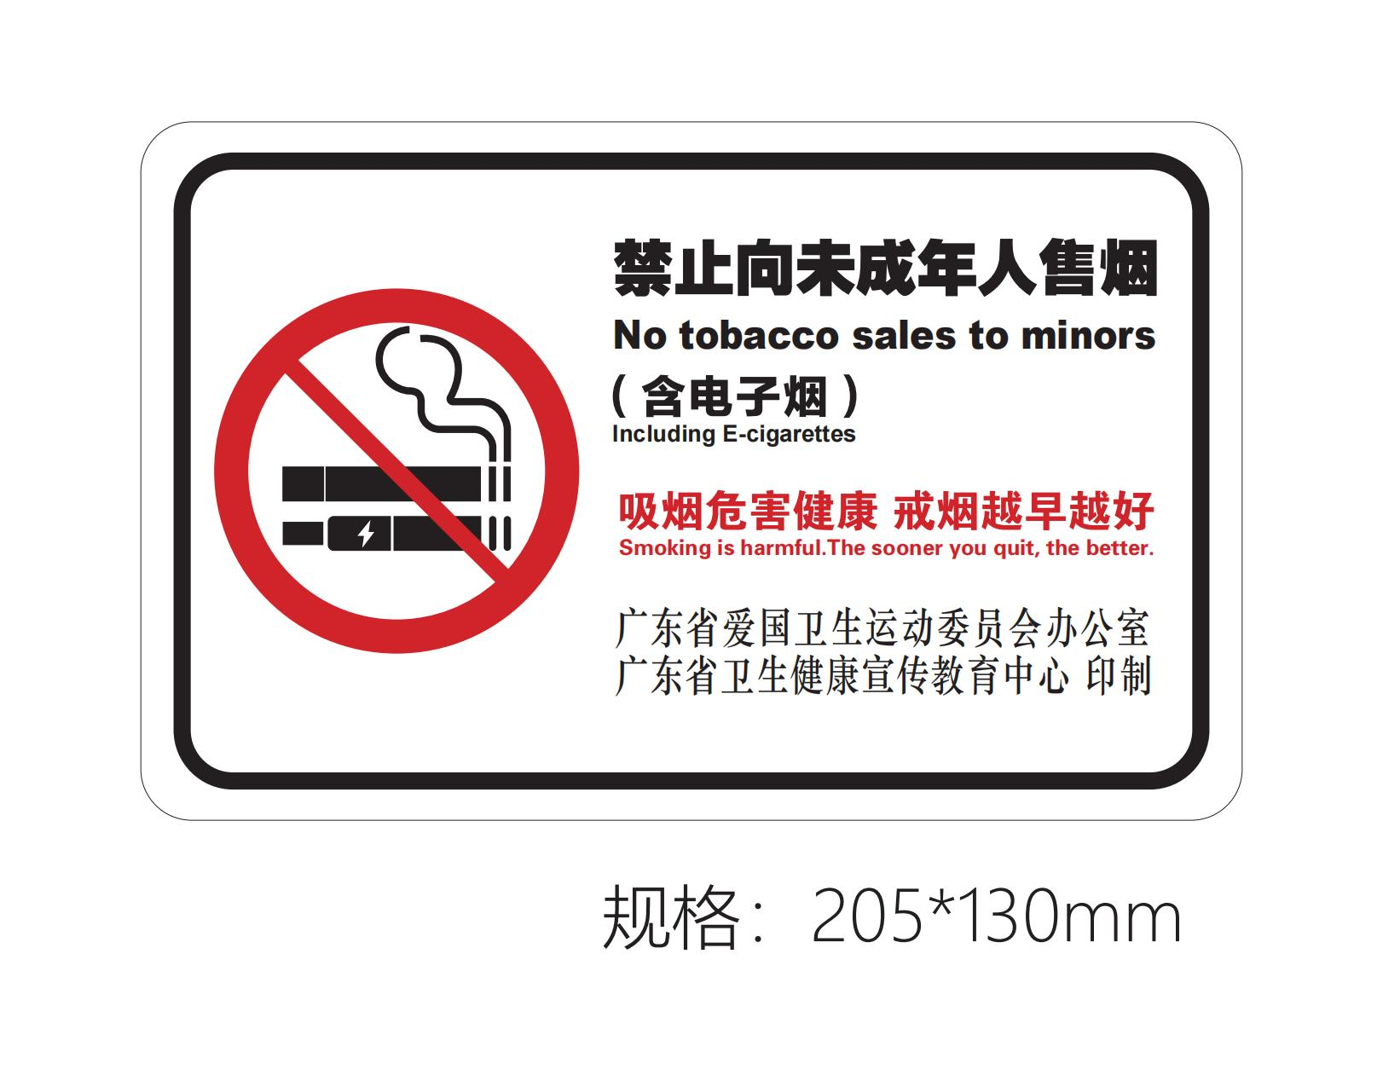
2.参考尺寸：205*130mm。

（二）竖型长方形控烟标识。
1.适用场所：适应于各类烟草制品销售场所。
2.参考尺寸：260*380mm。
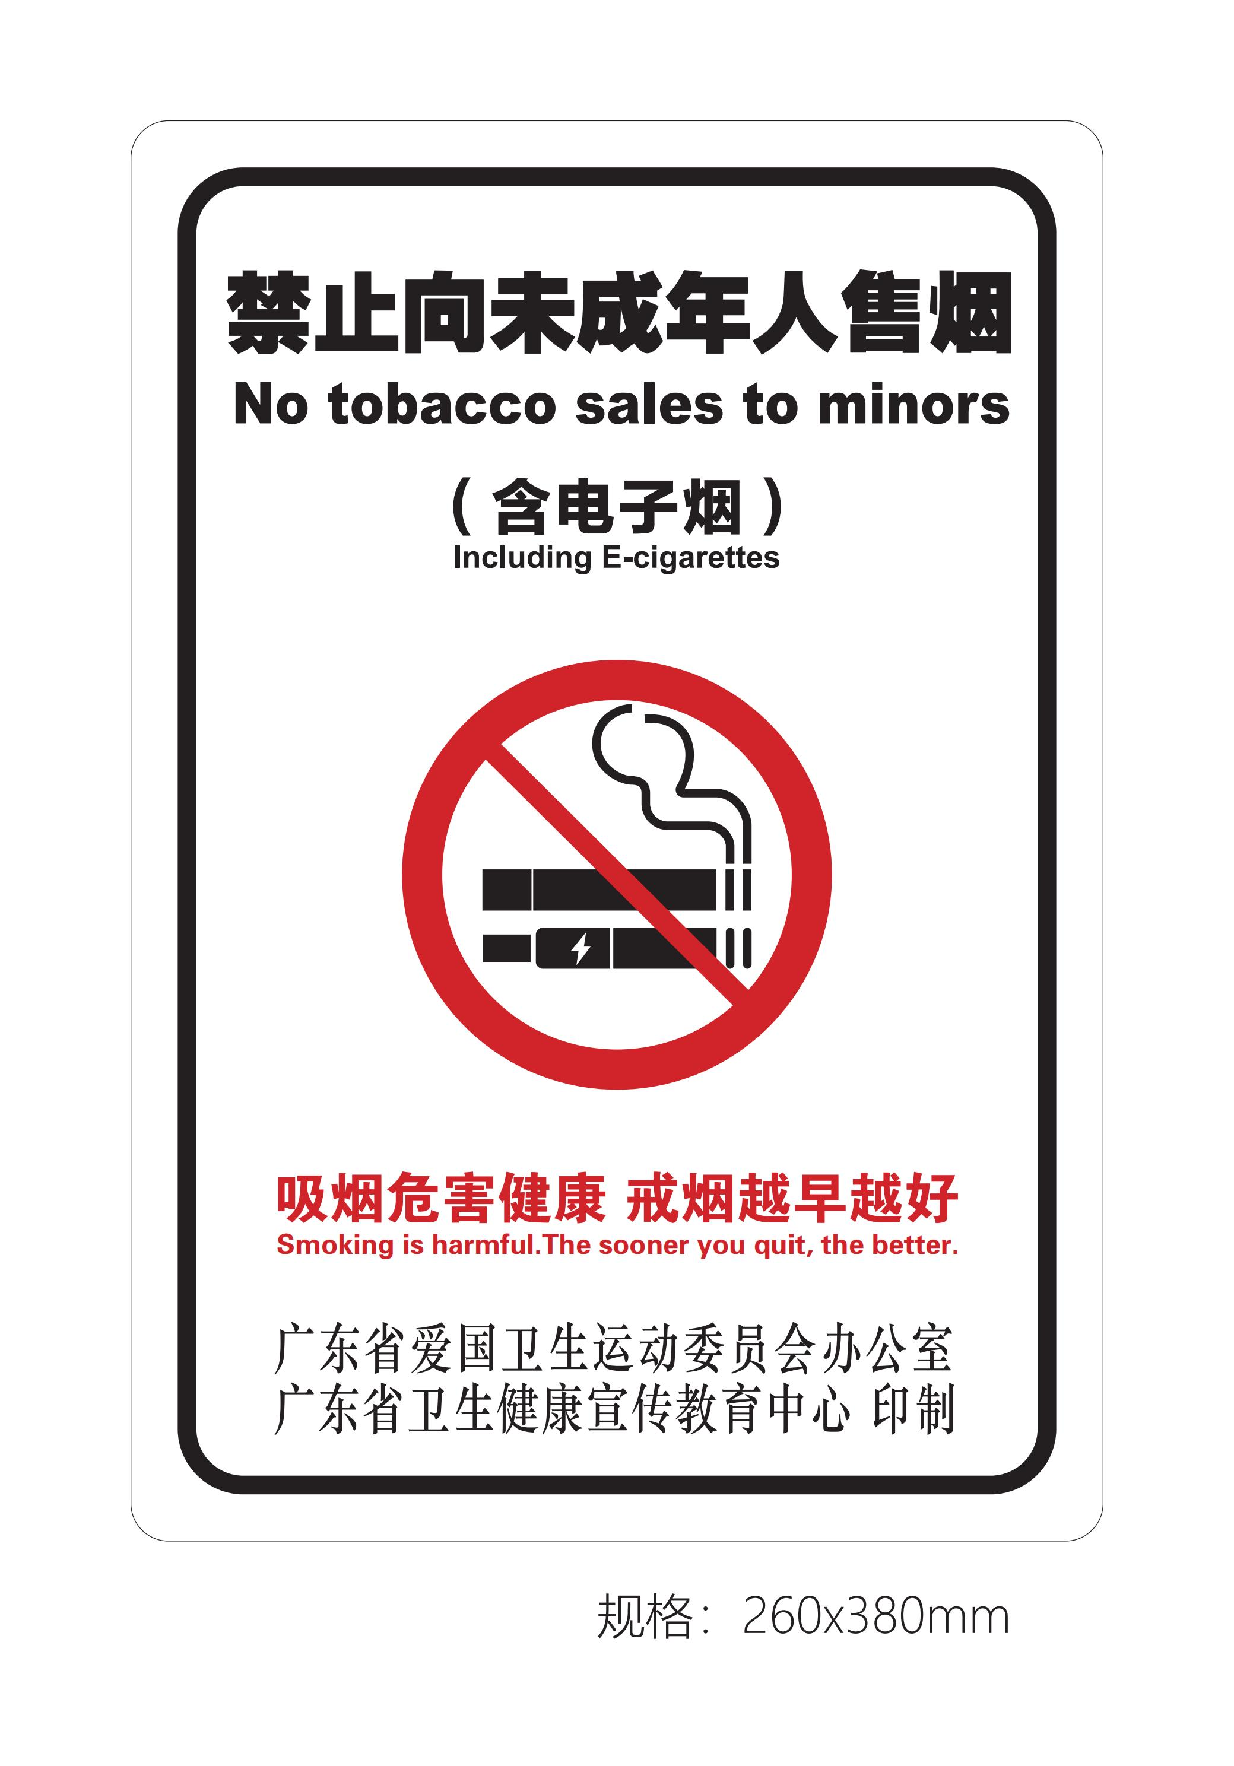
四、吸烟区标识
（一）无烟的家，更多的爱
1.适用场所：适用于各类吸烟区。
2.参考尺寸：260*380mm。
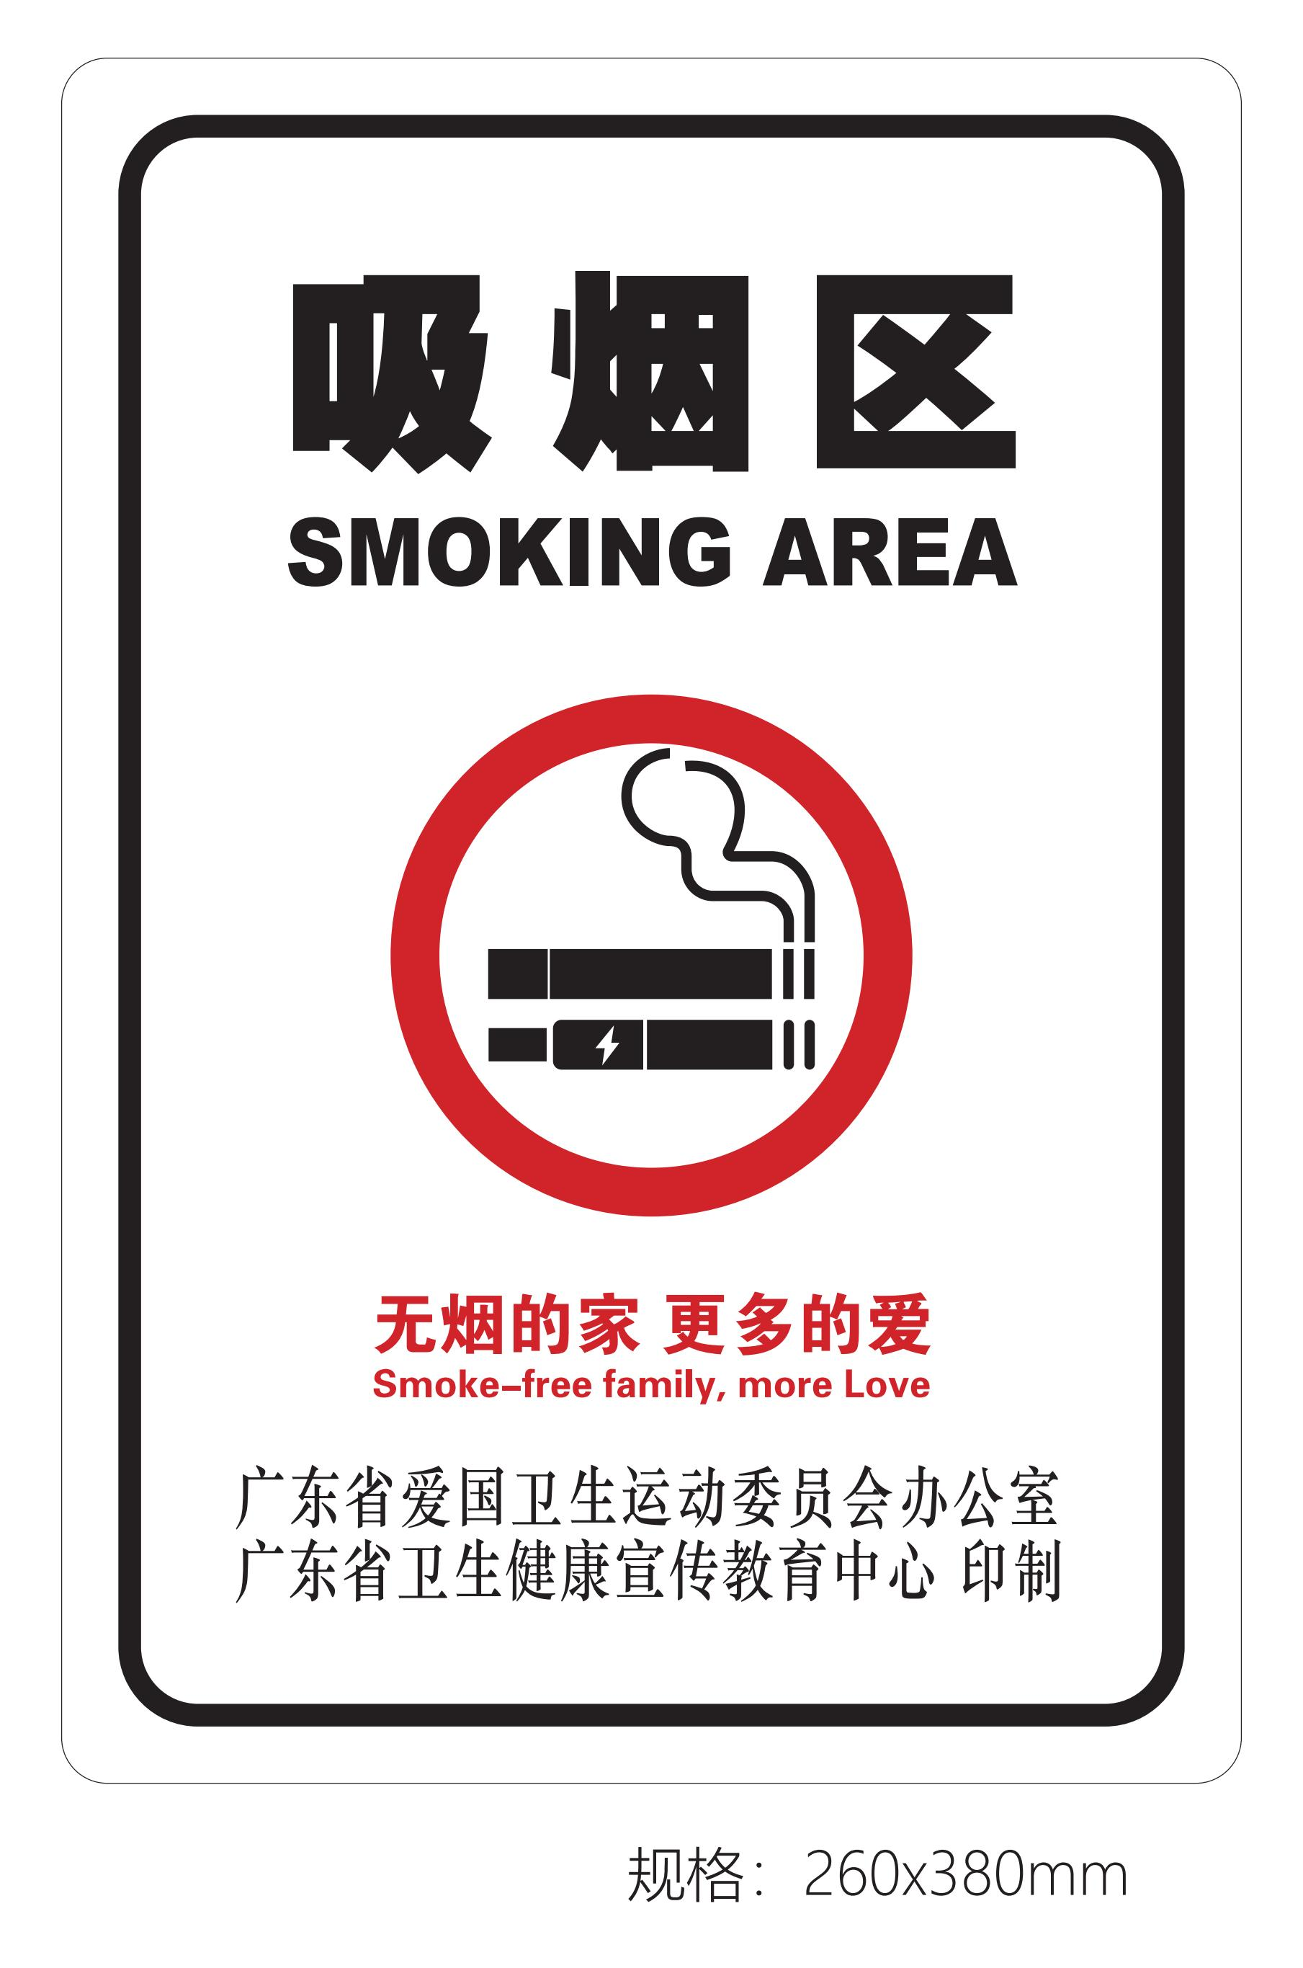

- 对自己好，你要戒烟
1.适用场所：适用于各类吸烟区。
2.参考尺寸：260*380mm。
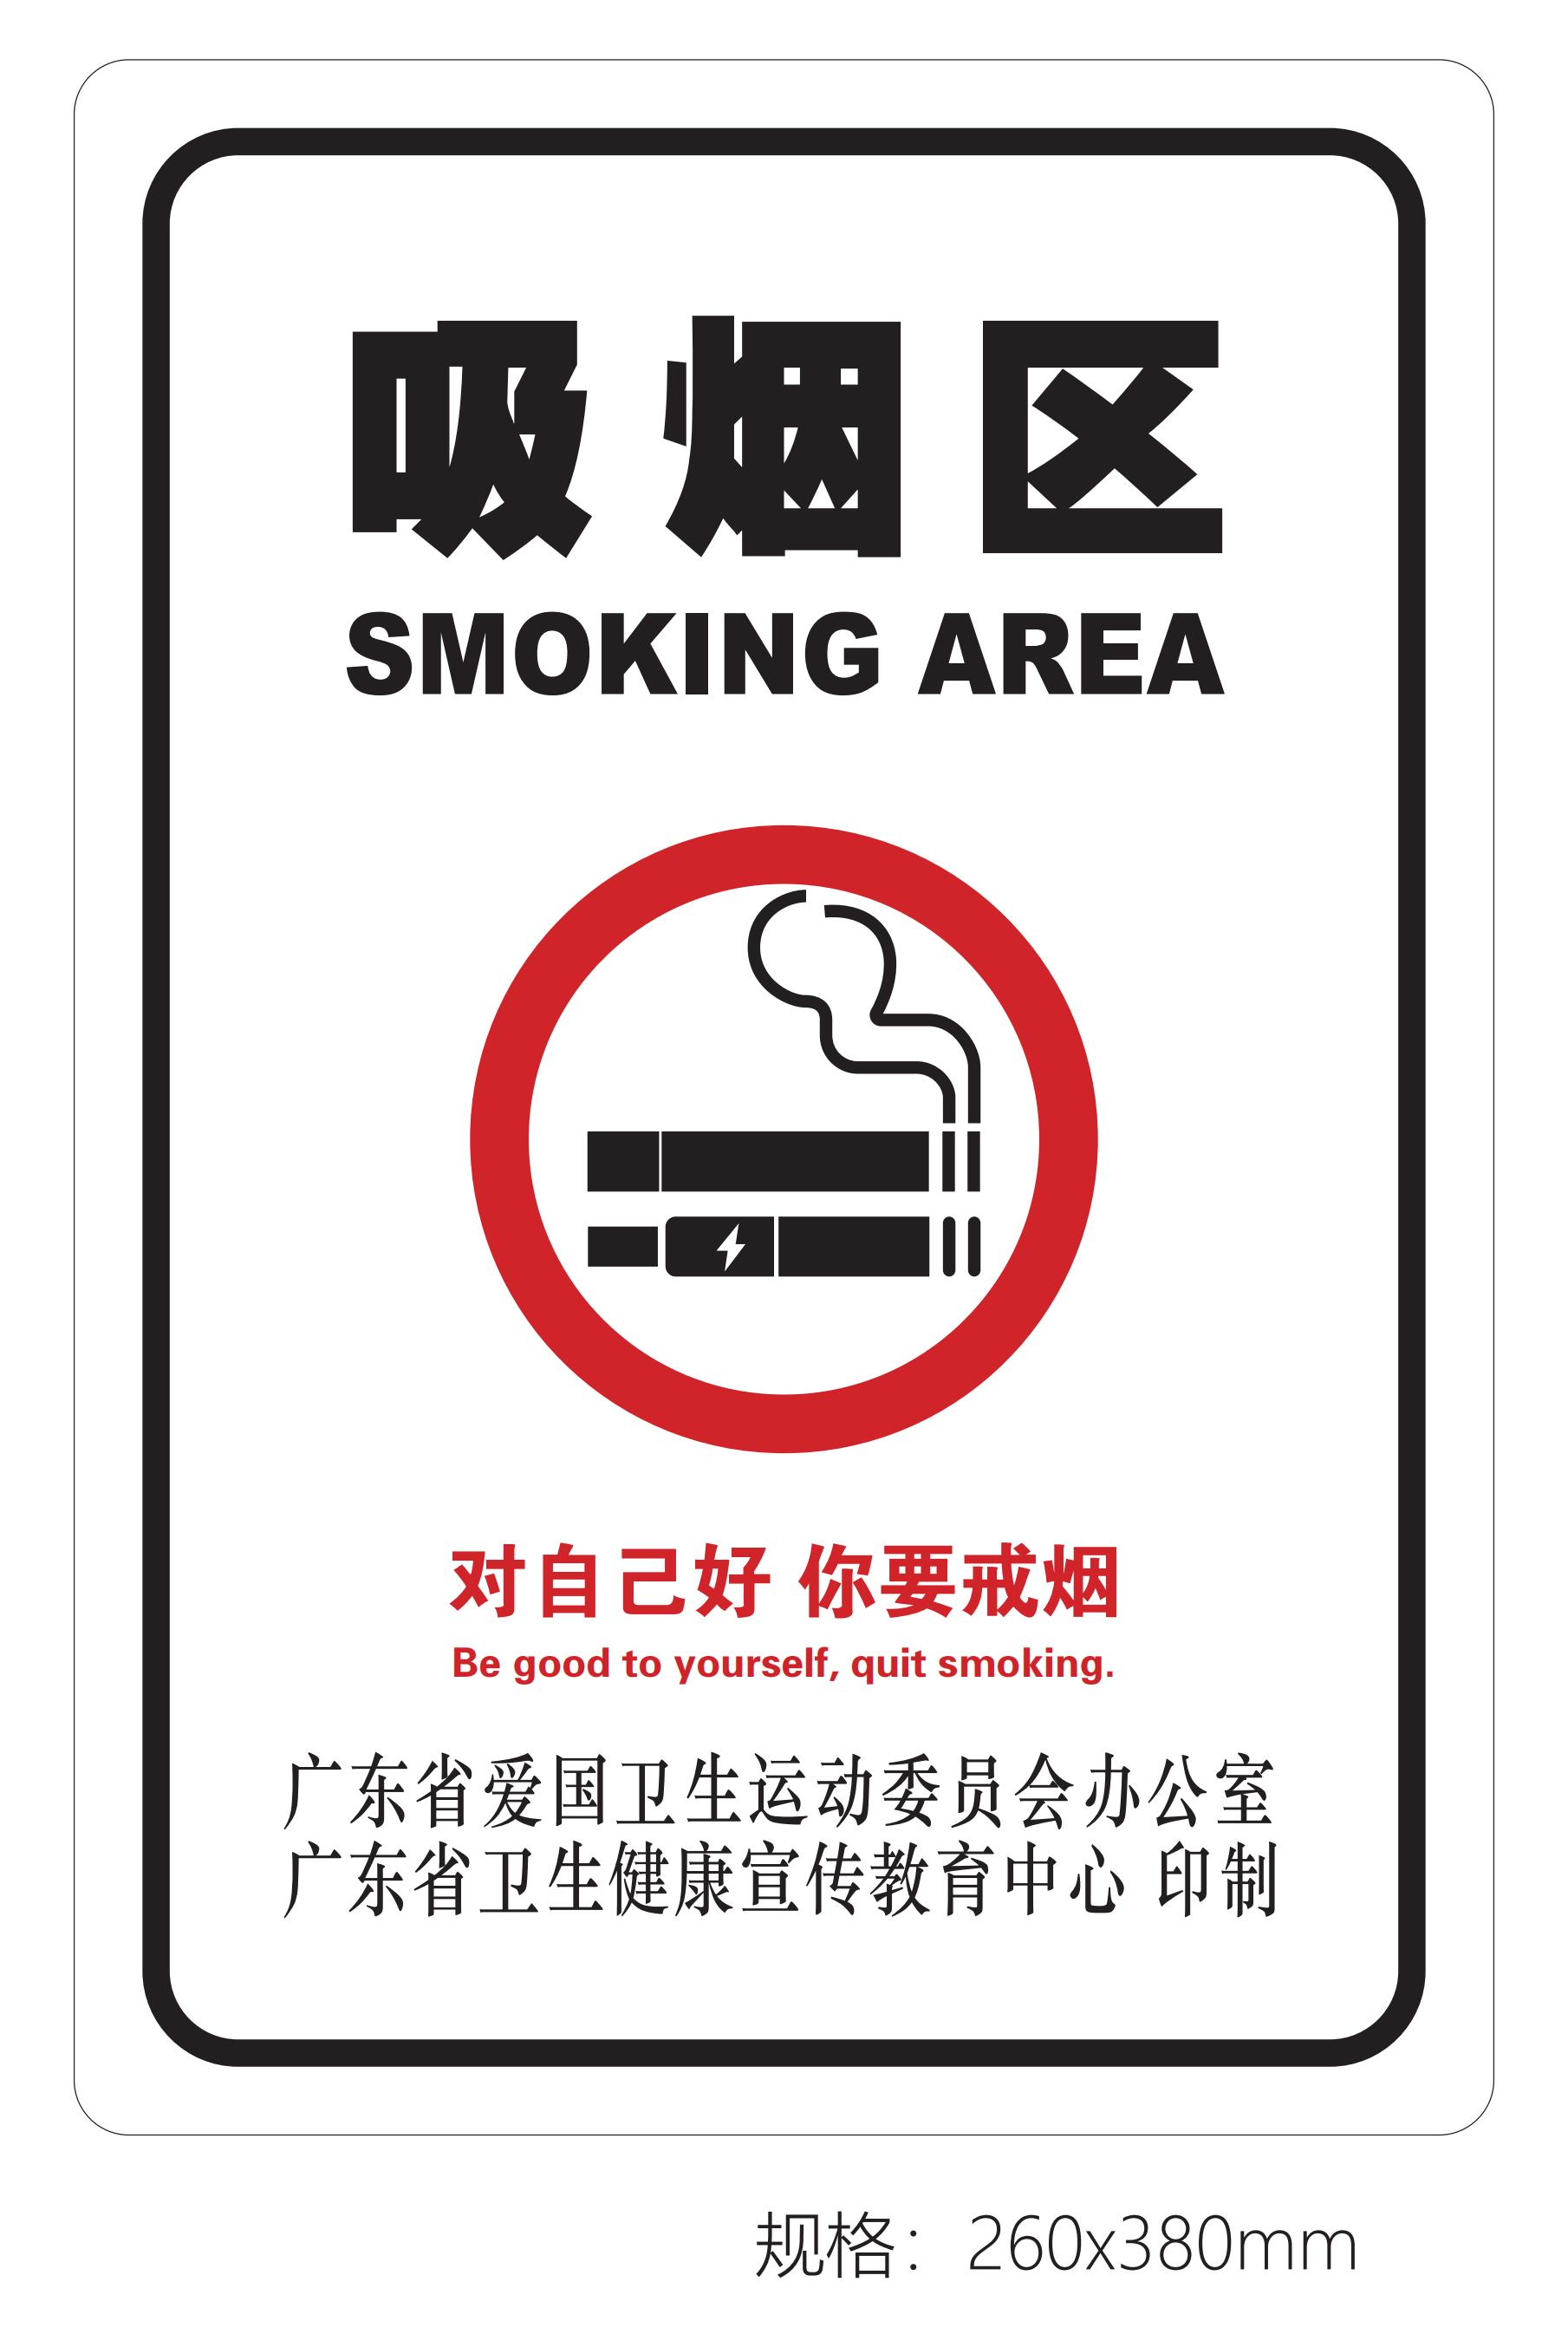
- 戒烟永远不会迟
1.适用场所：适用于各类吸烟区。
2.参考尺寸：260*380mm。
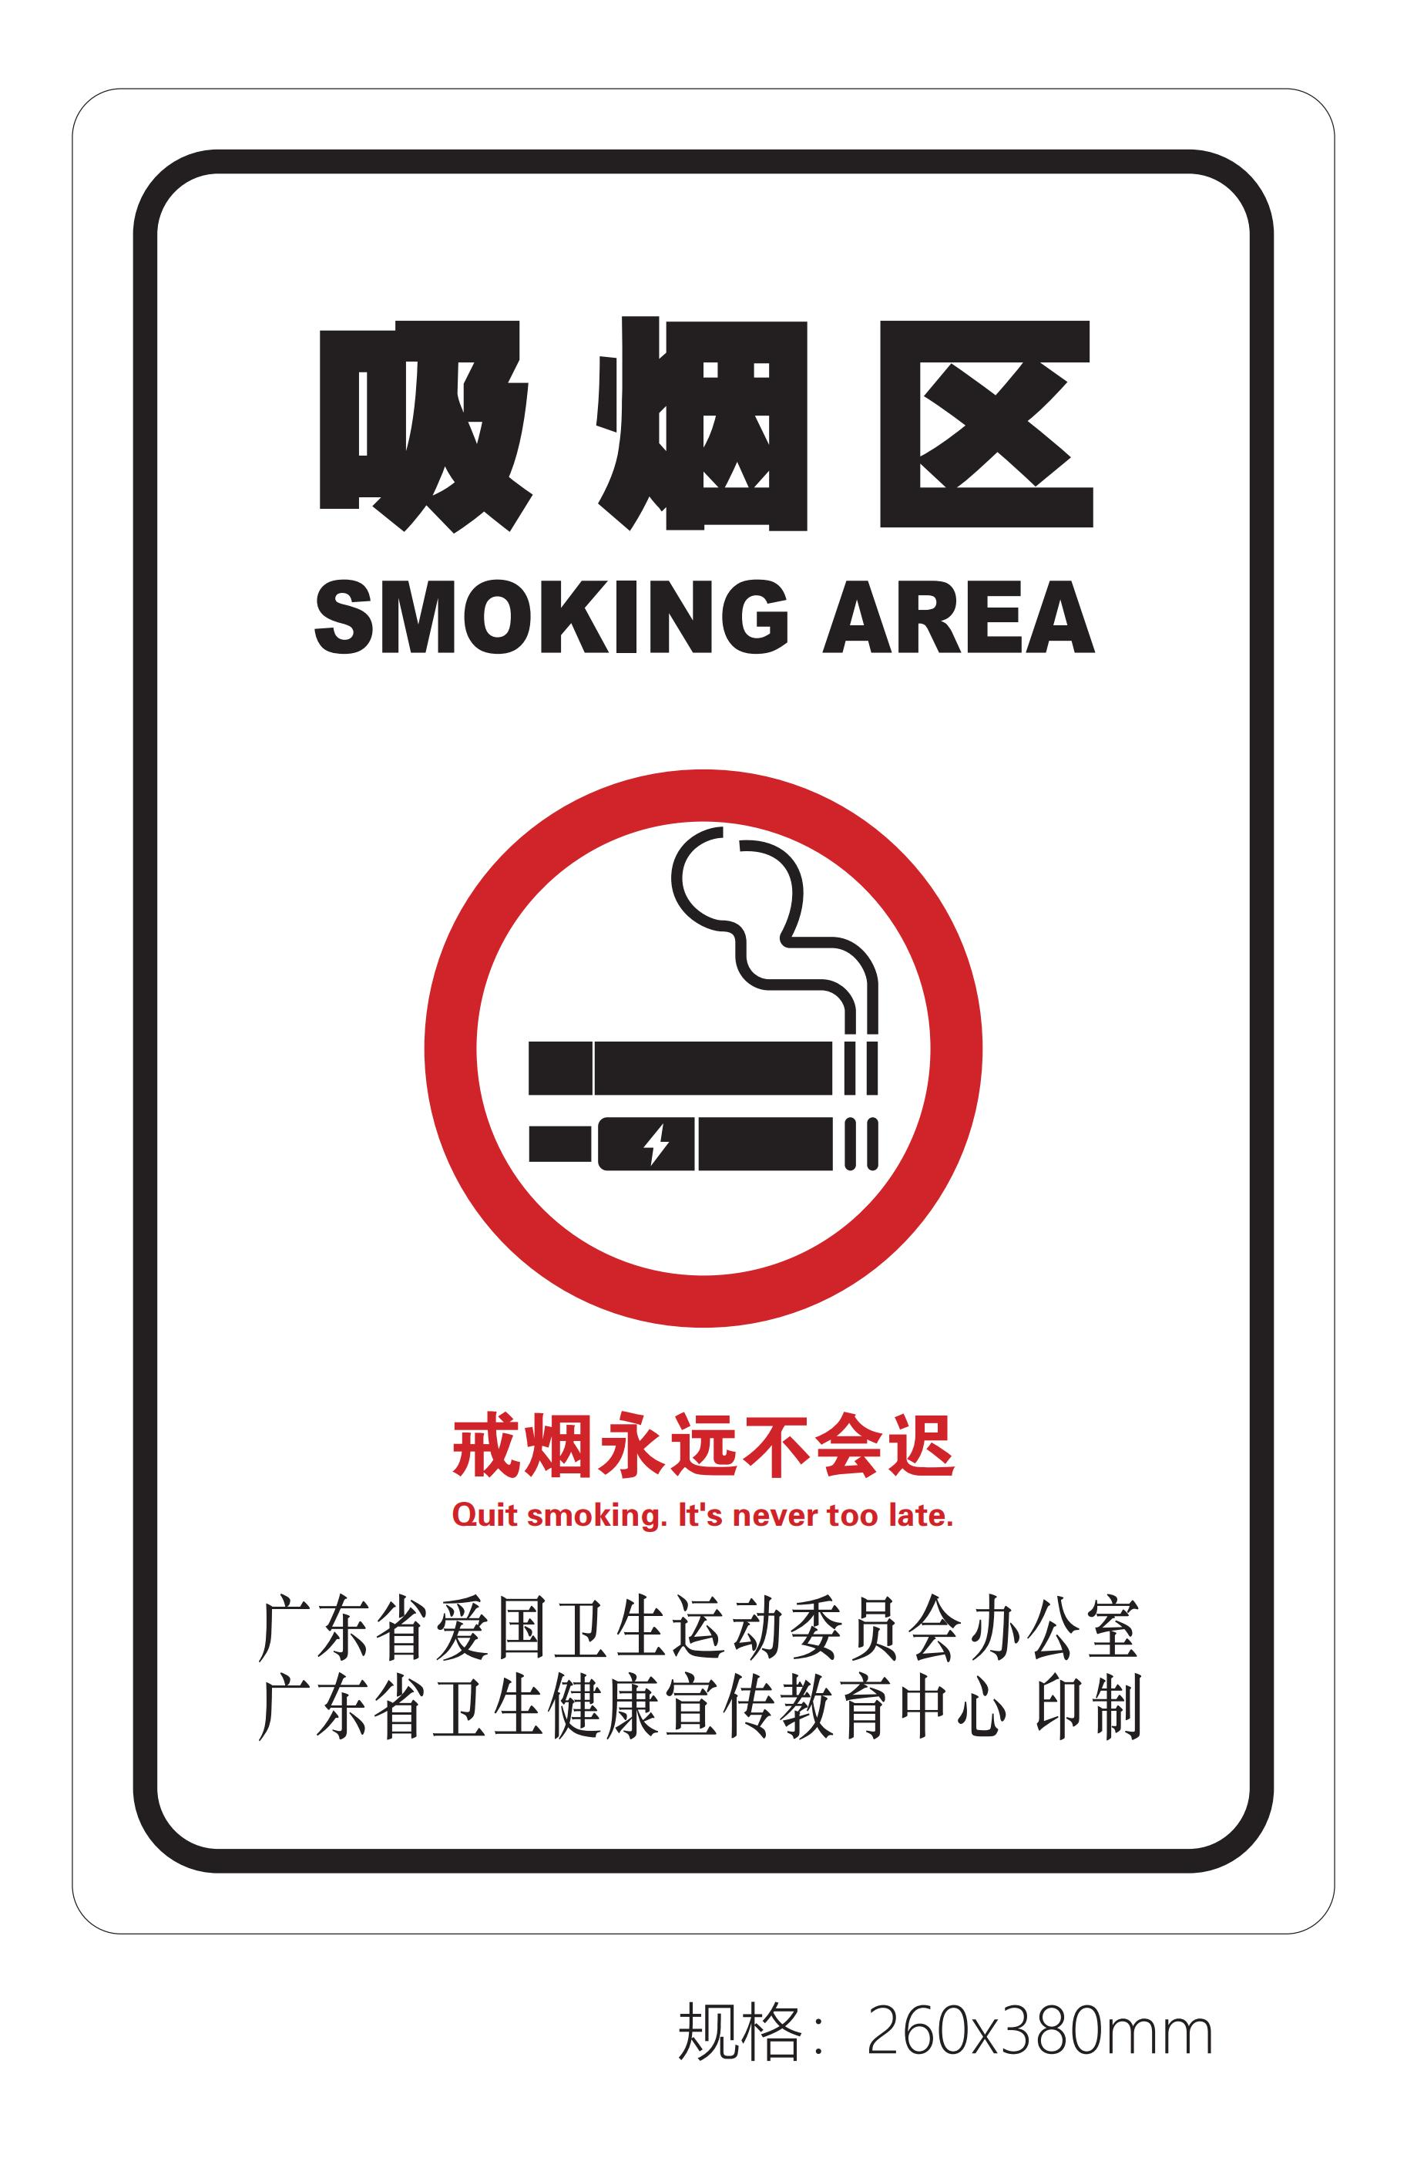
- 吸烟危害健康，戒烟越早越好
1.适用场所：适用于各类吸烟区。
2.参考尺寸：260*380mm。
